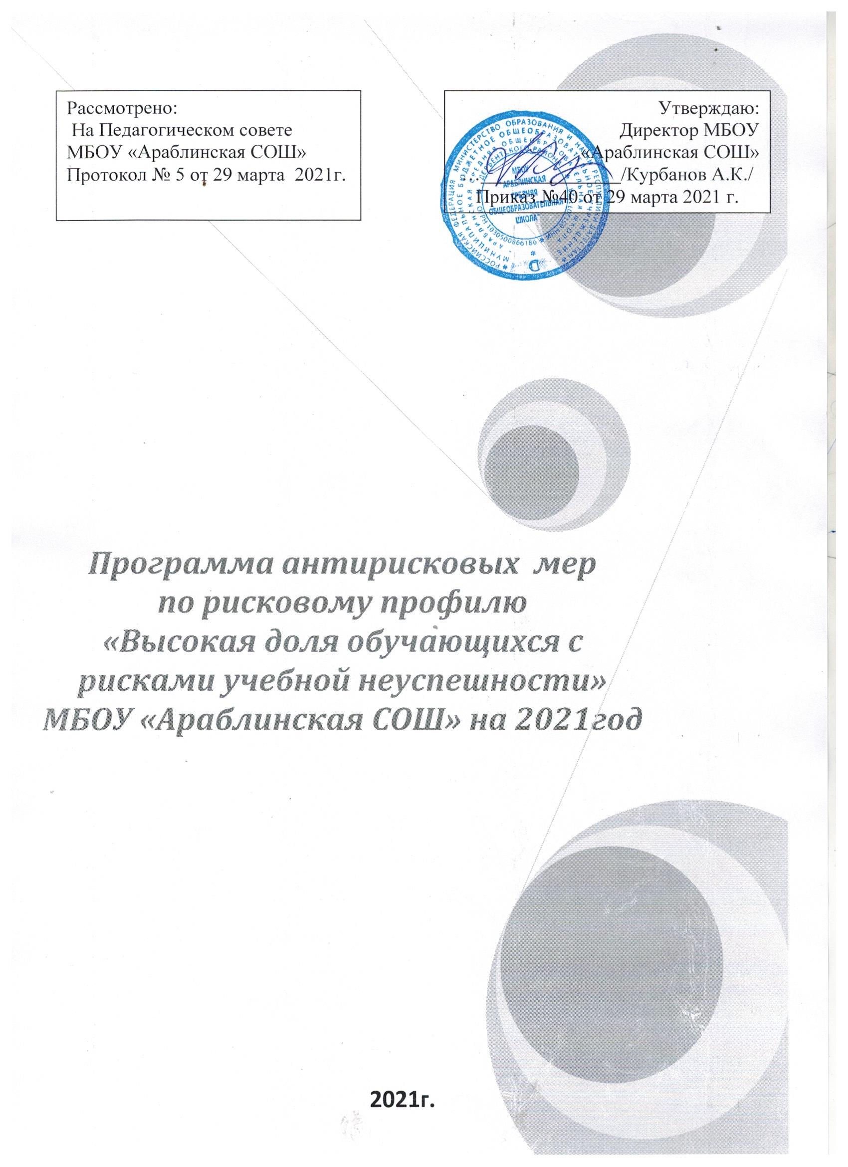

# Программа антирисковых мер

**«Высокая доля обучающихся с рисками учебной неуспешности»**

|  |  |  |
| --- | --- | --- |
| **1** | **Наименование программы** | **Программа антирисковых мер:**  **«Высокая доля обучающихся с рисками учебной неуспешности»** |
| **2** | **Цель и задачи программы** | **Цель:** Повышение уровня предметных и метапредметных результатов  **Задачи:**  -обеспечение применения новых образовательных технологий для преодоления низких образовательных результатов ;  -обеспечение позитивной динамики уровня обученности;  -уменьшение доли неуспевающих по итогам учебного периода учащихся;  -уменьшение количества учащихся, не преодолевших минимальный «порог» ГИА, рост среднего балла ГИА среди учащихся школы ,уровня основного общего и среднего общего образования  -увеличение доли у учащихся высокого и среднего уровня метапредметных результатов; |
| **3.** | **Целевые показатели** | Доля обучающихся, демонстрирующих положительную динамику в освоении образовательной программы;   * Наличие Положения по работе со слабоуспевающими учащимися; * Доля обучающихся, принявших участие в интеллектуальных олимпиадах, конкурсах;   -Количество (доля) педагогов, принявших участие в вебинарах;   * Количество (доля) обучающихся, подтвердивших свои оценки на ВПР;   -Количество выпускников 9 класса, получивших аттестат об основном общем образовании;  -Количество выпускников 11 класса, получивших аттестат о среднем общем образовании;  -Количество педагогов, участвующих в методических днях по обмену опытом между сетевыми партнерами |
| **4.** | **Методы сбора и обработки информации** | Диагностика состояния материально-технической базы;   * Диагностика индивидуальных особенностей познавательных процессов обучающихся с рисками учебной неуспешности. * Посещение уроков с целью выявления объективности оценивания обучающихся. * Проведение мониторинга качества образования * Консультации, индивидуальные беседы с участниками образовательного процесса * Диагностика пед.технологий, методик, приемов, используемых педагогами школы образовательном процессе. |
| **5.** | **Сроки реализации прораммы** | Апрель -декабрь 2021г. |
| **6.** | **Мероприятия по достижению целей и задач** | Диагностика индивидуальных особенностей познавательных процессов обучающихся с рисками учебной неуспешности.  Посещение уроков с целью выявления объективности оценивания.  Проведение мониторинга качества образования обучающихся.  Консультации, индивидуальные беседы с участниками образовательного процесса.  Диагностика педагогических технологий, методик, приемов, используемых педагогами школы-интерната в образовательном процессе.  Разработка нормативно-правовых документов (приказы, договоры, локальные акты).  Анкетирование, опрос. |
| **7.** | **Ожидаемые конечные результаты реализации программы** | Повышение успеваемости и уровня качества знаний, результатов ГИА, ВПР, рост учебных достижений обучающихся |
| **8.** | **Исполнители** | Директор, классный руководитель, педагоги, педагог - психолог, зам. директора по УВР |

# 9.«Дорожная карта»

# реализации программы антирисковых мер по снижению доли обучающихся с рисками учебной неуспешности

|  |  |  |  |  |
| --- | --- | --- | --- | --- |
| **Задача** | **Мероприятие** | **Сроки реализации** | **Ответственные** | **Участник и** |
| Провести диагностику уровня учебной мотивации | Проведение диагностики уровня учебной мотивации среди обучающихся. | Май, сентябрь | Заместитель директора УВР  Заместитель директора ВР | Классные руководит ели |
| Укрепить нормативно- правовую базу | Разработка локального акта по работе со слабоуспевающими  учащимися | Июнь | Директор школы | Админист рация |
| Обеспечить психологический комфорт обучающихся в урочной и  внеурочной | Организация и проведение уроков, на которых создается «ситуация успеха» для всех обучающихся | В течение всего периода | Заместитель директора УВР Заместитель директора  ВР | Педагогич еский коллектив |
| Организовать более эффективную работу с  одарёнными и высокомотивированными | Участие в интеллектуальных конкурсах, олимпиадах, проектах | В течение всего периода | Заместитель директора УВР | Педагогич еский коллектив |
| Организовать повышение квалификации педагогов | Участие педагогов в методических вебинарах по преодолению рисков учебнойнеуспешности, организованных ФИС ОКО | В течение всего периода | Заместитель директора УВР | Педагогич еский коллектив |
| Провести анализ выполнения Всероссийских  проверочных работ, результатов | Анализ выполнения обучающимися ВПР.  Анализ результатов ГИА | Июнь | Заместитель директора УВР | Педагогич еский коллектив |
| Совершенствовать  и развивать профессиональное мастерство, педагогические технологии, формы, методы и средства обучения | -Организация и  проведение заседаний педагогических советов:  «Формирование читательской грамотности как условие повышения результатов обучения»  «Как повысить учебную мотивацию обучающихся» | Сентябрь Ноябрь | Директор школы  Заместитель директора УВР Замести тель директора ВР | Педагогич  еский коллектив |
|  | Посещение уроков администрацией школы, взаимопосещение уроков учителями - предметниками. | В течение всего периода | Заместитель директора УВР | Педагогич еский коллектив |
| Проведение мониторинга качества образования. | Проведение первого мониторинга | 30.05.2021 | Заместитель директора УВР | Педагогич еский коллектив |
| Проведение мониторинга качества образования. | Проведение второго мониторинга | 01.11.2021 | Заместитель директора УВР | Педагогич еский коллектив |